Dostęp – ulepszenie 1

Nazwa skrócona grupy: Długość 2

Praca w trybie wysoki kontrast 2

## Dostęp – ulepszenie

Funkcja pozwala na wygodne nadawanie (lub odbieranie) dostępu planistom lub autoryzacjom do obiektów: wykładowcy, grupy, sale, przedmioty, formy zajęć.

Aby zapobiec przypadkowemu odebraniu dostępu samemu sobie (aktywnej autoryzacji, aktywnemu semestrowi), na ekranie pojawia się ostrzeżenie „Ostrożnie! Jeżeli odznaczysz to pole wyboru, to obiekt zniknie dla Ciebie”. Komunikat pojawia się o tutaj:

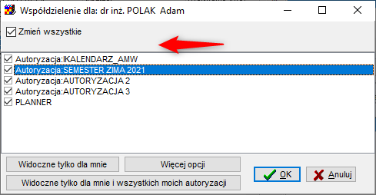

Przykład:

Jeżeli bieżąca wybrana autoryzacja to **SEMESTR ZIMA 2021** i użytkownik odznaczy pole wyboru przy Autoryzacja: **SEMESTR ZIMA 2021**, to pojawi się poniższe ostrzeżenie.

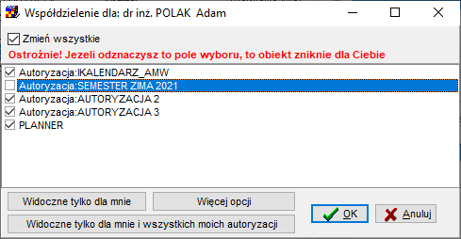

# Nazwa skrócona grupy: Długość

Długość nazwy skróconej grupy została wydłużona do 25 znaków (było 20 znaków).

Maksymalna, zsumowana długość wszystkich nazw grup w pojedynczym zajęciu wynosi 255 znaków (jak dotychczas). Limit 255 nie odnosi się do zajęć realizowanych w ramach nadgrup i podgrup.

# Praca w trybie wysoki kontrast

Przystosowano Aplikację Planosft.org w trybie pracy wysoki kontrast.

Aby zobaczyć zmiany należy zainstalować najnowszą wersję Aplikacji, 2021.11.22.